»Na svetu si, da gledaš sonce, 
na svetu si, da greš za soncem,
na svetu si, da sam si sonce
in da s sveta odganjaš – sence.«

Tone Pavček

PODALJŠANO BIVANJE (OPB2)
(26. 3. 2020)
SPROSTITVENA DEJAVNOST:
Pozdravljeni, učenjaki. Upam, da si včeraj uspel/a zgraditi »gradove v oblakih«.
Tudi danes imam zate pripravljeno zelo zanimivo družabno igro s kartami – PUJSEK. Potrebuješ navadne karte (lahko tudi dva paketa) in vsaj enega soigralca. Najprej karte temeljito premešaš. Razgrneš jih v krog in v sredino kroga položiš eno karto, da se vidi barva (namesto te lahko po predhodnem dogovoru uporabiš številko). Nasprotni igralec vleče poljubne karte iz kroga tako dolgo, da dobi enako barvo ali številko (vrednost). Ko odloži ustrezno karto na prvo karto, položi na kupček še eno karto po svoji izbiri. Karte vlečeta/te iz kroga toliko časa, da jih zmanjka. Takrat se igra nadaljuje s kartami iz roke. Če še vedno nimaš prave, pobiraš s kupčka toliko časa, da prideš do karte, ki jo imaš (enaka barva ali vrednost). Zmaga tisti, ki se prvi »znebi« vseh kart.

Veliko »kvartopirskih« užitkov!

Pridobljeno na spletu: (25. 3. 2020).

KOSILO, POČITEK:

Naučil/a si se že nekaj o bakterijah. Najbrž pa ne veš, da niso vse škodljive rastlinam, živalim in ljudem. Škodljive povzročajo okužbe in zastrupitve, koristne pa se nahajajo v živilih, naši hrani (mlečnih izdelkih, kislemu zelju, vinu …). Sodelujejo pri izboljšanju živila in boljši presnovi (prebavi) v telesu. Lahko rečemo, da nam zelo pomagajo pri potovanju hrane po naši prebavi. Kaj pa virusi? So vsi škodljivi? Kaj sploh so, če niso živa bitja? To boš izvedel/a jutri.

Malo za hec … še znaš?

POTOVANJE PO PREBAVI

VSAK, KI KDAJ SE KAJ MU HRUSTA,
NAJPREJ UPORABI USTA.

HRANO TAM ZOBJE SPOZNAJO,
ZMELJEJO IN POMENDRAJO.

JO NATO VALOVI SLINE
BRŽ POSPREMIJO V GLOBINE.

TAM ŽELODEC JO POZDRAVI,
TEMELJITO JO PREBAVI.

A PRI TEM NIČ NE OKLEVA –
POŠLJE JO NAPREJ V ČREVA.

ZVITE TE ČREVESNE ZANKE
PA PRIPELJEJO DO DANKE.

TAM PA TA PREBAVNI VLAKEC
HRANA ZAPUSTI KOT KAKEC. (Ambrož Kvartič)
Zdaj pa si temeljito umij roke, pripravi pogrinjek, krožnike, pribor in ne pozabi na pravilni bonton pri jedi … ter seveda Capija in Lumpija.

Pridobljeno na spletu (24. 3. 2020).

SAMOSTOJNO UČENJE:

Nadaljuj z izdelovanjem miselnega vzorca za naš virus. Skrbno ga dopolni s pomembnimi stvarmi, ki si se jih danes naučil/a. »Vaja dela mojstra.«
Veselo na delo.

Pridno si beleži rezultate tvojega znanja (bodi pošten/a) in ko se spet srečamo, te bom za uspešnost nagradila. (Spomni se, kaj imamo spravljeno na omari). 

USTVARJALNO PREŽIVLJANJE PROSTEGA ČASA:

EKSPERIMENT:

Da ti bo učenje v čim večjo zabavo, sem za danes pripravila kar 2 preizkusa. Spremenil/a se boš v »malega znanstvenika/ico in družinskim članom pokazala svoje znanje. Da bo eksperimentiranje še bolj zabavno, prosi starejšega brata, sestro, mamo ali očeta naj ti posodi belo haljo ali srajco in se preobrazi v pravega znanstvenika/ico.
Doma poišči: KREMO ZA ROKE, BLEŠČICE, če so ti ostale od pusta ali mamino SENČILO ZA OČI, KROŽNIK, ZOBOTREBEC IN MLETI POPER (če ga nimaš, uporabi kakšno začimbo npr. cimet) ter DETERGENT ZA ROČNO PRANJE POSODE.
Dobro si zavihaj rokave in …hokus pokus …začni z delom.
Kot že veš, se v današnjih dneh vse »vrti« okoli majhnega virusa Korončka, kot ga je poimenoval pisec pravljice, ki je že zaokrožila na medmrežju – tudi to ti pošljem v prihodnjih dneh. Da nas ne okuži, je bistvena higiena rok. Zato bo tvoj prvi eksperiment ugotoviti, kako hitro se lahko okužimo.
Najprej temeljito umij roke in jih obriši do suhega. Nato si na eno roko nanesi kremo in jo dobro razmaži oz. vtri v kožo (levičarji levo, desničarji desno). Posuj jo z bleščicami ali nanjo nanesi senčilo. Predstavljaj si, da imaš na rokah polno virusov. Izberi enega družinskega člana in se z njim rokuj.
Hokus pokus …svojega izbranca si v trenutku okužil z virusom. Ne verjameš? Naj pogleda svojo roko in našel bo polno bleščic. Če ne bi bil pozoren, bi te lahko kaj hitro zanesel v usta, nos ali ušesa in prodrli bi v njegovo telo.
Upam, da ti je ta poskus nazorno pokazal kako hitro se koronavirus širi. Zato resnično upoštevaj navodila higiene umivanja rok in ne obiskuj nikogar, še posebej ne starejših, ki lahko težje prenesejo to trdovratno okužbo. Zanje je lahko celo usodno.
Zdaj pa hitro in temeljito oba/e umijta roke in se skupaj pripravita na nov eksperiment.
Tu boš dokazal, kako pomembno je umivanje rok z milom.
V krožnik nalij nekaj vode (približno 2 centimetra). Vodo posuj z mletim poprom ali začimbo. Poper naj predstavlja tvoje viruse. Ne pretiravaj z njim, vendar ga mora biti dovolj, da po preizkus viden. Vzemi zobotrebec in ga počasi s konico potopi v vodo (da se dotakneš dna). Kaj si ugotovil/a?
Da se ni zgodilo nič. Nekaj delcev popra se je prijelo na zobotrebec. Zdaj zobotrebec izplakni pod tekočo vodo in ga pomoči v nerazredčen detergent. Še enkrat ponovi in potopi zobotrebec.
Kaj si zdaj ugotovil/a?
Da so se delci popra (virusi) v trenutku razbežali na rob krožnika. Upam, da si s tem preizkusom ugotovil/a koko pomembno je temeljito umivanje rok z milom. Pripela sem ti tudi fotografije in filmček, da preveriš ali si izvedel/la eksperimenta po napotkih. Naj ti zaupam, da sta bili Ajda in Maša zelo navdušeni nad njima. Saj veš … največ se naučimo z izkušnjami.

1. PREIZKUS (BLEŠČICE) – PRENOS VIRUSA

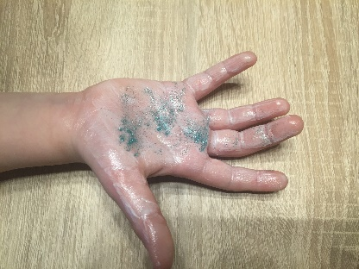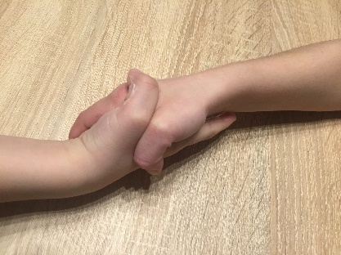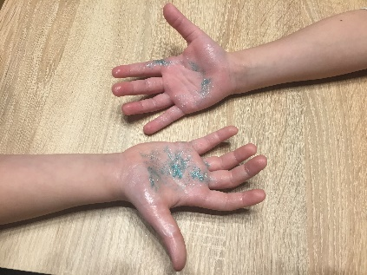

2. PREIZKUS (POPER) – POMEN HIGIENE ROK

Pridobljeno na spletu: https://www.youtube.com/watch?v=HcpPNO3IA-s&app=desktop
(24. 3. 2020).

SPROSTITVENA DEJAVNOST:

Pojdi v naravo, naberi si novih moči. Sprehodi se po gozdu ali travniku pred hišo. Večkrat dnevno naredi vaje za jogo.

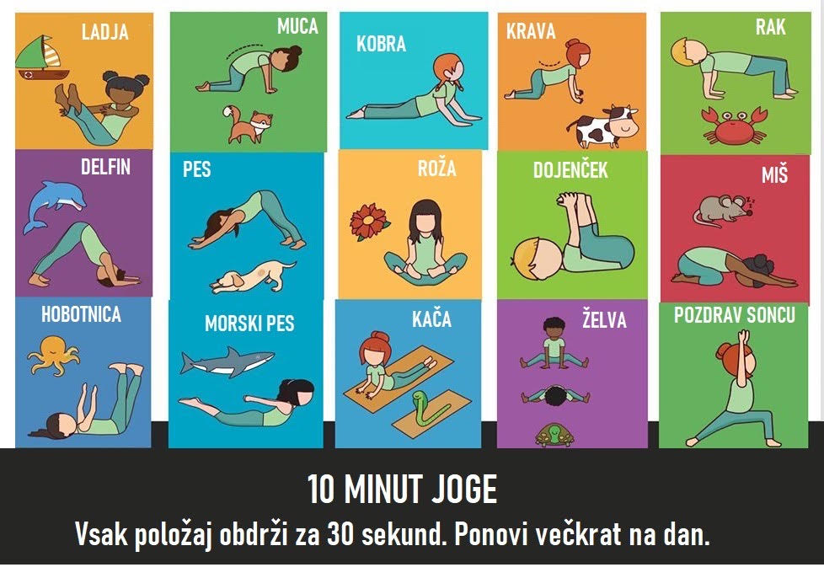

Pridobljeno na spletu: https://padlet.com/rosandadovnik/podaljsanobivanjenadaljavo
(25. 3. 2020).

Ostanite zdravi …

Pozdravlja vas učiteljica Aleksandra z Ajdo in Mašo.

